  Подведение итогов школьного этапа конкурса рисунков и поделок «Будущее моего поселка».    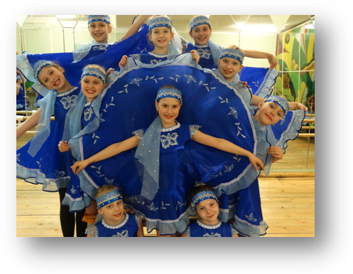 |  |   ДАТА ПРОВЕДЕНИЯ: 18. 03 2018 ГОД.  МЕСТО ПРОВЕДЕНИЯ:  Д.БОЛЬШИЕ КОЛПАНЫ  МБОУ «БОЛЬШЕКОЛПАНСКАЯ СОШ»
  Организационный комитет конкурса
  Председатель – И.П. Игнатьева, директор
  МБОУ «Большеколпанская СОШ»
  Секретарь – С.Н. Янькина, руководитель МО кл. руководителей
  Члены: Мошкина С.Ю. , Ибадова Г.В., Айвазян Ж.А.
  Жюри конкурса
  Председатель – И.П. Игнатьева, директор
  МБОУ «Большеколпанская СОШ»
  Зам. председателя – Г.В. Ибадова заместитель директора по ВР
  Секретарь – С.Н. Янькина, руководитель МО кл. руководителей
  Члены: С.Ю. Мошкина, заведующая
  библиотекой
  А.П. Антонова, социальный педагог
  Ю.Ю. Саулина, председатель родительского комитета
  Е. Коугия, А. Ступникова, члены Совета старшеклассников школы
  Телефон: +7 (81371) 6-13-79
  Сайт: http://gtn.lokos.net/bkschool/
   | ДаТА ПРОВЕДЕНИЯ: 18. 03 2018 ГОД. МЕСТО ПРОВЕДЕНИЯ: Д. Большие Колпаны мбоу «большеколпанская сош»
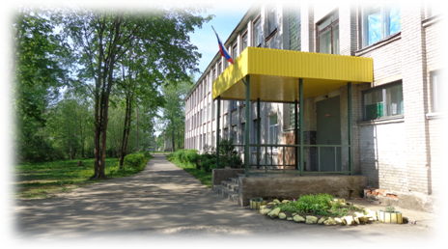
 |  | 13.15 Подведение итогов  13.30 Завершение конкурса

